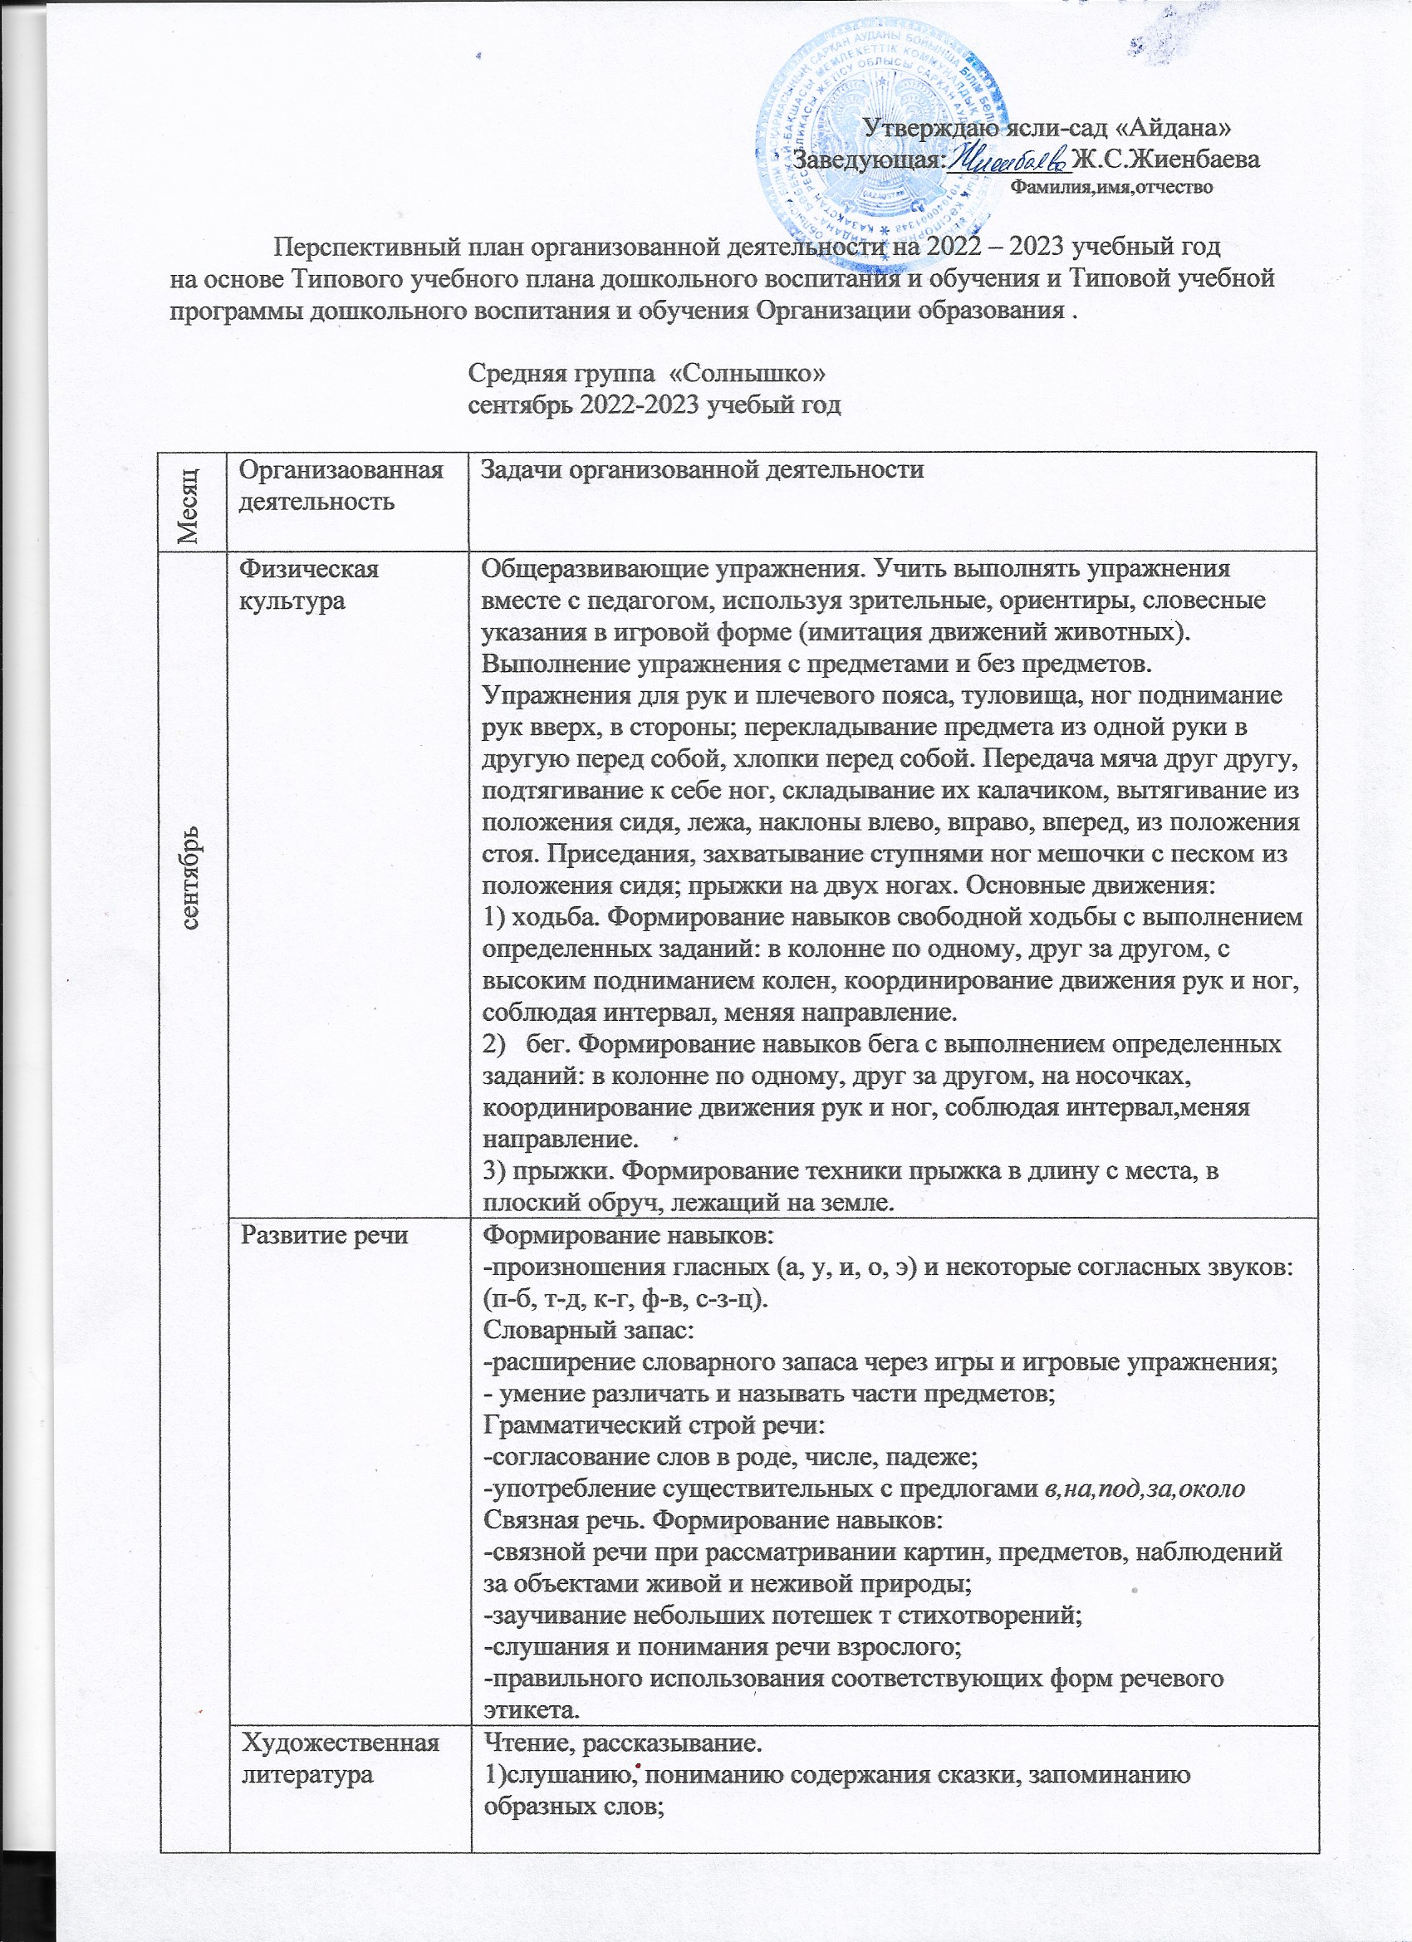

Утверждаю ясли-сад «Айдана»
Заведующая:_________Ж.С.Жиенбаева
Фамилия,имя,отчество

Перспективный план организованной деятельности на 2022 – 2023 учебный год
на основе Типового учебного плана дошкольного воспитания и обучения и Типовой учебной программы дошкольного воспитания и обучения Организации образования .

Средняя группа «Солнышко»
сентябрь 2022-2023 учебый год

Месяц | Организаованная деятельность | Задачи организованной деятельности
сентябрь | Физическая культура | Общеразвивающие упражнения. Учить выполнять упражнения вместе с педагогом, используя зрительные, ориентиры, словесные указания в игровой форме (имитация движений животных). Выполнение упражнения с предметами и без предметов. Упражнения для рук и плечевого пояса, туловища, ног поднимание рук вверх, в стороны; перекладывание предмета из одной руки в другую перед собой, хлопки перед собой. Передача мяча друг другу, подтягивание к себе ног, складывание их калачиком, вытягивание из положения сидя, лежа, наклоны влево, вправо, вперед, из положения стоя. Приседания, захватывание ступнями ног мешочки с песком из положения сидя; прыжки на двух ногах. Основные движения:  1) ходьба. Формирование навыков свободной ходьбы с выполнением определенных заданий: в колонне по одному, друг за другом, с высоким подниманием колен, координирование движения рук и ног, соблюдая интервал, меняя направление.  2) бег. Формирование навыков бега с выполнением определенных заданий: в колонне по одному, друг за другом, на носочках, координирование движения рук и ног, соблюдая интервал,меняя направление.  3) прыжки. Формирование техники прыжка в длину с места, в плоский обруч, лежащий на земле.
сентябрь | Развитие речи | Формирование навыков:  -произношения гласных (а, у, и, о, э) и некоторые согласных звуков: (п-б, т-д, к-г, ф-в, с-з-ц).  Словарный запас:  -расширение словарного запаса через игры и игровые упражнения;  - умение различать и называть части предметов;  Грамматический строй речи:  -согласование слов в роде, числе, падеже;  -употребление существительных с предлогами в,на,под,за,около  Связная речь. Формирование навыков:  -связной речи при рассматривании картин, предметов, наблюдений за объектами живой и неживой природы;  -заучивание небольших потешек т стихотворений;  -слушания и понимания речи взрослого;  -правильного использования соответствующих форм речевого этикета.
сентябрь | Художественная литература | Чтение, рассказывание.  1)слушанию, пониманию содержания сказки, запоминанию образных слов;
сентябрь | Казахский язык  (в группах с другими языками обучения) | Звуковая культура речи.  Научить внимательно слушать слова, произнесенные на казахском языке, а также правильно произносить и запоминать эти слова. Научить правильно произносить специфические звуки казахского языка: ә, ө, қ, ү, ұ. Развивать артикуляционный аппарат.  Словарный запас:  1)формировать навыки правильного произношения и понимания значения слов, обозначающих родственников (әке,ана,ата,әже,апа и др.) название некоторых предметов домашнего обихода, фрутов, диких и домашних животных,которые часто применяются в повсед-невной жизни.
сентябрь | Основы математики | Количество. Формирование представлений о понятиях "много", "один", "по одному", "ни одного".  Формирование навыков:  1) составления групп из однородных предметов и выделения из них одного;  2) различия предметов в групповой комнате и определения их количества;  3) сопоставления предметов;  4) последовательного наложения и приложения одной группы предметов на другую;  Величина.  - Сравнения двух контрастных и одинаковых предметов по длине и ширине; по высоте и толщине.  Геометрические фигуры. Формирование навыков:  - узнавания и называния геометрических фигур.  - обследования формы фигур.
сентябрь | Ознакомление с окружающим миром | Формирование знаний о явлениях живой и неживой природы осенью.  -Расширение представления о детском саде, сотрудниках детского сада.  -Моя семья: рассматривание фотографий семейных и называть членов семьи, их действия.Организация сюжетно-ролевых игр «Семья», «Дом», «На отдыхе» и др.
сентябрь | Конструирование | Конструирование из строительных материалов.  1) сооружения простейших построек из деталей разных цветов и форм;  2)использования приемов приставления, прикладывания деталей, располагая кирпичики, пластины вертикально и горизонтально;
сентябрь | Рисование | Предметное рисование:  1) формирование умений проведения в разном направлении прямых линий, пересечения их;  2) формирование навыков изображения овощей и фруктов, посуды, игрушек, животных, рисования предметов округлой формы (шары, облака, солнышко);  3) изображение предметов из нескольких горизонтальных и вертикальных линий (забор), закрашивания нарисованных форм, нестандартного рисования (пальчиками и ладошками, разноцветными мелками).
сентябрь | Лепка | Предметная лепка:  1) совершенствование навыков ознакомления со свойствами глины и пластилина. Формирование навыков лепки из куска глины и теста, используя приемы ощипывания, отрывания, сплющивания, вытягивания, изображения овощей и фруктов, некоторых предметов, продуктов питания
сентябрь | Аппликация | Формирование умений и навыков:  1) изображения предметов из готовых фигур;  2) подбора по цвету, соответствующих изображаемым предметам.  3)техники наклеивания;  4)расположения и наклеивания крупных и более мелких элементов подготовленные взрослыми;  5)аккуратного набора клея на кисть;  6)нанесения клея на готовые формы на клеенке;  7)применения салфетки для удаления остатков клея.
сентябрь | Музыка | Слушание музыки.  -восприятия настроения и содержания разнохарактерных песен;  Пение.  -Формирование навыков пения в одном темпе с одинаковой силой звучания, пение вместе со взрослым, подстраиваясь к его голосу в сопровождении инструмента  Музыкально-ритмические движения. Формирование навыков:  -освоения ритма в ходьбе друг за другом, танцевального характера музыки;  -выполнения простейших элементовтанцевальных движений под музыку.

